ADICIONAR PEDIDO

Tela que tem como objetivo realizar o cadastro de um novo pedido.
Para acessá-la, iremos selecionar o ícone Venda para localizar a função Adicionar Pedido. A seguir, a tela abaixo será exibida para realizarmos o preenchimento dos campos.
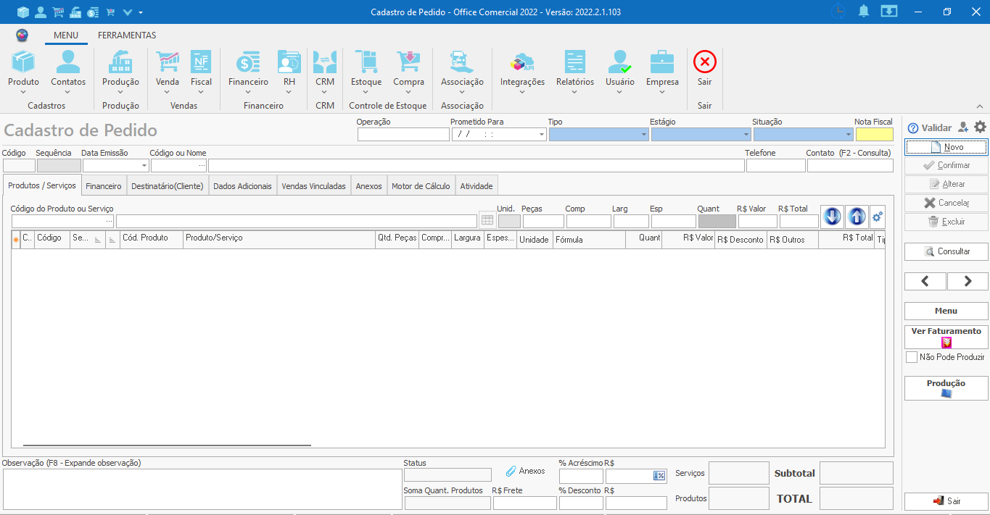

Para realizar o lançamento de uma venda primeiramente é preciso selecionar o cliente e conhecer alguns campos básicos:
Área superior da tela:
Código: Campo de preenchimento automático pelo sistema que insere uma numeração para identificação do registro. Não permite alteração.
Sequência: Campo de preenchimento automático pelo sistema que informa a sequência do pedido. Não permite alteração.
Data Emissão: Campo de preenchimento automático pelo sistema que informa a data de emissão da venda. Pode ser alterado, caso necessário.
Código ou Nome: Campo para selecionar o cliente. Para uma busca rápida, basta preencher o campo indicado na imagem com o código ou nome do cliente(seta azul). Caso precise realizar a busca na tela de consulta de pessoas, basta clicar no botão ... indicado na próxima imagem(seta vermelha) .

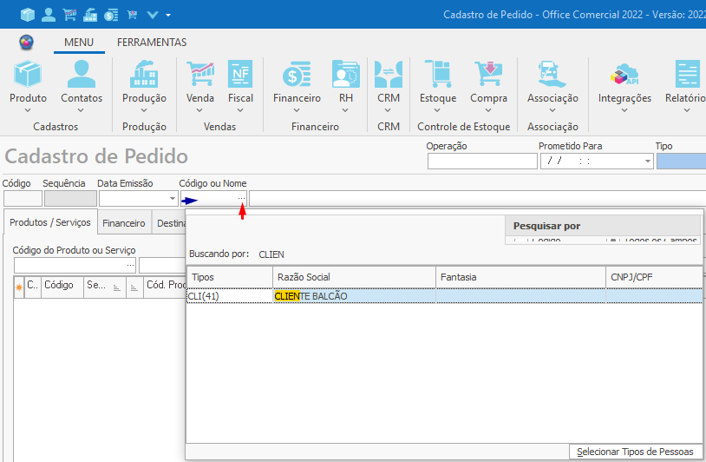

Telefone: Campo destinado ao preenchimento do telefone do cliente. É preenchido com o número inserido no cadastro do cliente. Caso necessário, pode ser alterado.
Contato: Campo para informar um nome de contato do cliente, caso exista.
Tipo: Campo para indicar o tipo de venda. Caso o desejado não esteja listado, se faz necessário sua criação. (Ver Tipo de Venda)
Situação: Campo para selecionar a situação da venda. Caso a desejada não esteja listada, se faz necessário sua criação. (Ver Situação de Venda)
Nota Fiscal: Campo informativo do número da nota fiscal emitida. É preenchido automaticamente após a emissão da nota.
Estágio: Campo para indicar o estágio da venda. Caso o desejado não esteja listado, se faz necessário sua criação. (Ver Estágio de Venda)
Prometido Para: Campo para indicar qual foi a data repassada da conclusão da entrega do produto ou serviço.

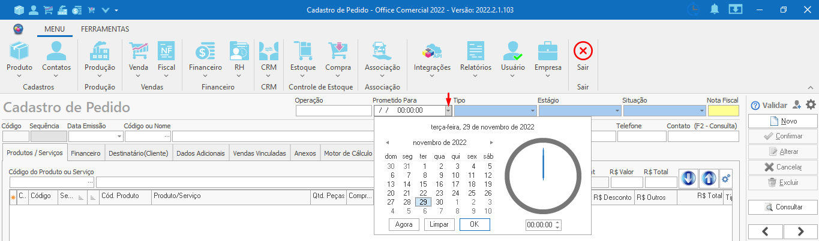

Operação: Campo informativo do tipo de operação que está sendo realizada. (??)

Aba Produtos / Serviços

Código do Produto ou Serviço: Campo para selecionar o produto ou serviço que será inserido na venda. Para uma busca mais rápida, basta preencher o campo com código ou nome do produto(seta azul) e teclar Enter para que este seja exibido. Caso precise buscar na tela de consulta de produtos, basta clicar no botão ... como é exibido abaixo(seta vermelha).

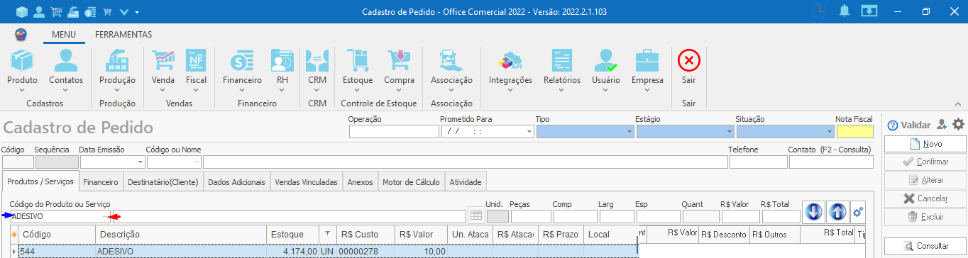

Unid: Campo informativo da unidade de medida do produto inserida em seu cadastro.
Peças: Campo para informar qual será a quantidade de peças do produto.
Comprimento: Campo informativo do comprimento do produto. Ao adicionar o produto, será preenchido com o comprimento informado em seu cadastro. Pode ser alterado, caso necessário.
Largura: Campo informativo da largura do produto. Ao adicionar o produto, será preenchido com a largura informada em seu cadastro. Pode ser alterado, caso necessário.
Espessura: Campo informativo da espessura do produto. Ao adicionar o produto, será preenchido com a espessura informada em seu cadastro.
Quant.: Campo para preencher com a quantidade do produto.
R$ Valor: Campo que exibe o valor unitário do produto inserido em seu cadastro. Pode ser alterado, caso necessário.
R$ Total: Campo que informa o valor total do produto.
Seta para cima: Tem como função remover o item do grid de informações.
Seta para baixo: Tem como função adicionar o item ao grid de informações.

Grid de informações: Apresenta os itens adicionados a venda e as respectivas colunas: Composição, Código, Sequência, Ordem, Cód Produto, Produto/Serviço, Qtd Peças, Comprimento, Largura, Espessura, Fórmula, Quant, R$ Valor, R$ Desconto, R$ Total, Tipo de Produto, CST, CFOP, NCM, CEST, Previsão de Entrega, Em Produção entre outros campos que podem ser habilitados/desabilitados através do botão indicado abaixo:
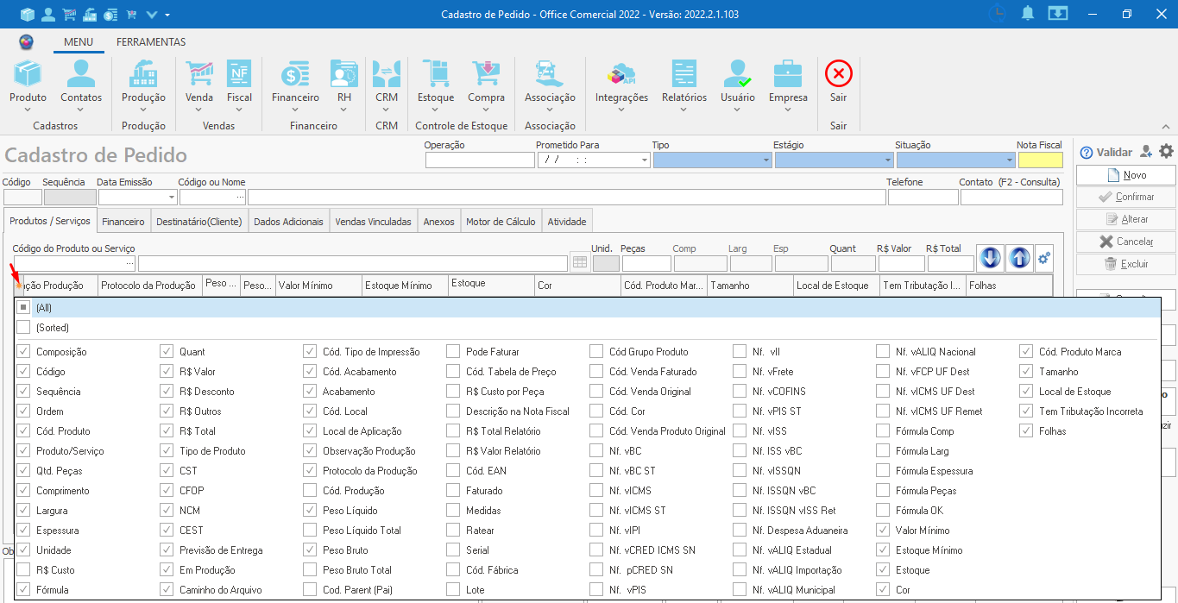

Área inferior da tela

Observação: Campo destinado ao preenchimento de alguma observação, caso necessário. Com um clique no campo seguido da tecla F8, o bloco será expandido para facilitar a visualização das informações inseridas.
Status: Campo responsável por informar se o pedido está ativo ou inativo.
Botão Anexos: Tem como função direcionar à aba de anexos.
Soma Quant. Produtos: Campo informativo da soma da quantidade dos produtos adicionados ao pedido.
Frete: Campo para ser informado o valor do custo de transporte.
% Acréscimo: Campo para ser preenchido com o percentual de acréscimo. O campo ao lado, R$, informará o valor do acréscimo em reais.
% Desconto: Campo para ser preenchido com o percentual de desconto. O campo ao lado, R$, informará o valor do desconto em reais.
Serviços: Campo destinado a informar o valor em reais dos serviços relacionados ao pedido.
Produtos: Campo destinado a informar o valor em reais dos serviços relacionados ao pedido.
Subtotal: Campo que exibe o valor dos produtos e serviços inseridos no pedido.
Total: Campo informativo do valor total do pedido após aplicado os acréscimos, descontos e impostos.

Aba Financeiro: Onde serão geradas as parcelas referentes à venda.

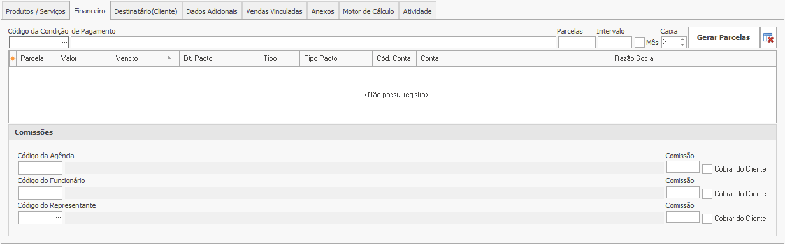

Código da Condição de Pagamento: Campo para selecionar a condição de pagamento da venda. Para uma busca mais rápida, basta preencher o campo com código da condição (seta azul) e teclar Enter para que esta seja exibida. Caso precise buscar na tela de consulta de condição de pagamento, basta clicar no botão ... como é exibido abaixo (seta vermelha).

Parcelas: Campo para informar a quantidade de parcelas em que será realizado o pagamento.
Intervalo: Campo para definir qual será o intervalo entre uma parcela e outra.
Mês: Marcando essa caixa o intervalo de 30 dias será aplicado às parcelas, de modo que o dia de vencimento seja o mesmo em que estas foram geradas.
Caixa: Campo para selecionar o número do caixa ou banco onde será gerado as parcelas.
Botão Gerar Parcelas: Tem como função a criação das parcelas após o preenchimento dos campos anteriores.
Botão Excluir Parcelas: Tem como função a exclusão de todas as parcelas. Veja abaixo:

Grid de informações: Onde são exibidas as parcelas e os respectivos campos: Parcela, Valor, Vencto, Dt. Pagto, Tipo, Tipo Pagto, Cód Conta, Conta, Razão Social, Cód Condição Pagto, Juros, Desconto, Emissão, entre outros. Lembrando que é possível determinar quais informações serão exibidas através do botão * localizado no canto esquerdo do grid.

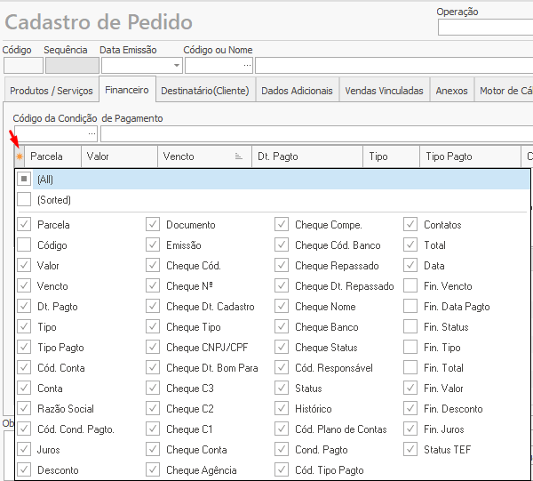

Alterar Parcela

Para iniciar o processo, dê duplo clique sobre a parcela que deseja modificar. Posteriormente, a tela abaixo será exibida:

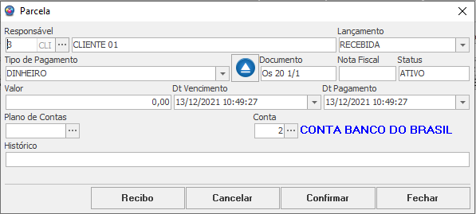

Responsável: Campo destinado a informar o responsável pelo pagamento da parcela.
Lançamento: Campo para informar se a parcela é A Receber ou Recebida.
Tipo de Pagamento: Campo destinado a informar o tipo de pagamento da parcela.
Documento: Campo destinado a informar o documento a qual essa parcela pertence.
Nota Fiscal: Campo destinado a informar o número da nota fiscal, caso tenha.
Status: Campo destinado a informar se a parcela está ativa ou inativa.
Valor: Campo que informa o valor da parcela.
Dt Vencimento: Campo que informa a data de vencimento da parcela.
Dt Pagamento: Campo que informa a data de pagamento, caso tenha.
Plano de Contas: Campo para informar o plano de contas vinculado à parcela, caso tenha.
Histórico: Campo para inserir uma observação na parcela selecionada.
Botão Recibo: Tem como função gerar o recibo da parcela selecionada.
Botão Cancelar: Tem como função encerrar o processo de alteração, descartando as alterações realizadas.
Botão Confirmar: Tem como função confirmar a operação, salvando as alterações realizadas.
Botão Fechar: Tem como função fechar a tela de alterações da parcela.

Com um clique do botão direito sobre a parcela iremos visualizar as opções:
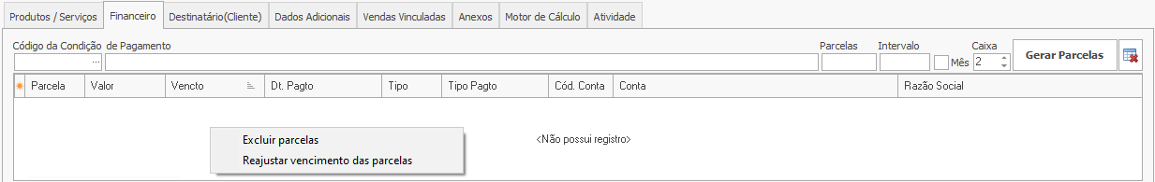

Excluir: Clicando neste botão, todas as parcelas serão excluídas.
Reajustar vencimento das parcelas: Clicando neste botão, a data de vencimento das parcelas serão reajustadas conforme a da primeira parcela. A seguir será exibida a janela de confirmação da operação, onde basta um clique sobre “Sim” para finalizar a operação.
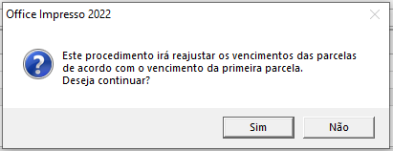

Bloco Comissões

Código da Agência: Campo para seleção da agência que participou da venda. Clicando sobre o botão … será aberta a tela de consulta de representantes para selecionar o mesmo.
Código do Funcionário: Campo para seleção do funcionário responsável pela venda que receberá a comissão. Clicando sobre o botão … será aberta a tela de consulta de funcionários para selecionar o mesmo.
Código do Representante: Campo para seleção do representante que receberá a comissão. Clicando sobre o botão … será aberta a tela de consulta para selecionar o mesmo.

Comissão: Campo para definir qual será o percentual da comissão a ser pago.
Cobrar do Cliente: Caixa a ser marcada caso o valor da comissão seja acrescentado ao total da venda. Após a seleção, será exibida uma janela de confirmação da operação.

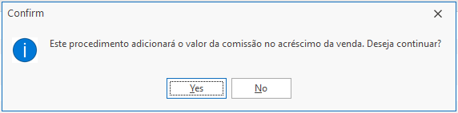
Clicando em Yes, a operação será efetuada e o valor do pedido será alterado conforme o percentual definido. Clicando em No, a operação será cancelada e o valor da venda não sofrerá alteração.

Aba Destinatário(Cliente)

Atualiza Endereço automático pelo cadastro: Ao marcar essa opção, os campos serão preenchidos de maneira automática de acordo com o cadastro da pessoa.
Atualizar pelo Cadastro: Clicando neste botão, os campos serão atualizados de acordo com o cadastro da pessoa.
Abrir Cadastro do Responsável: Clicando neste botão, a tela de cadastro da pessoa será aberta.
Tipo: Campo que irá informar qual é o tipo de pessoa, sendo esses: Pessoa Jurídica(J), Pessoa Física(F) e Outros(O).
CNPJ / CPF: Campo informativo do CNPJ ou CPF da pessoa.
Insc. Ident.: Campo informativo da inscrição estadual da pessoa.
CEP: Campo informativo do código de endereçamento postal (CEP) da pessoa.
Endereço: Campo informativo do endereço da pessoa.
Tipo Contribuinte: Campo que informa se a pessoa é contribuinte, isento ou não contribuinte.
Número: Campo informativo do número do endereço da pessoa.
Cód. Cidade: Campo informativo do código do IBGE da cidade.
Cidade: Campo informativo do nome da cidade da pessoa.
UF: Campo informativo da sigla do estado da pessoa.
Bairro: Campo informativo do nome do bairro da pessoa.
Email: Campo informativo do endereço de e-mail da pessoa.
Tabela de Preço: Campo que exibe a tabela de preço que foi aplicada ao cliente.
Cód. Cidade Próprio (NFSe): Campo informativo do código da cidade para emissão de nota fiscal de serviço.
Cód. País: Campo informativo do código do país inserido no cadastro da pessoa.
Inscrição Municipal: Campo informativo da inscrição municipal da pessoa.
Email para envio da Nota Fiscal: Campo informativo do e-mail para qual será enviado o XML e o PDF.

Regime da Empresa: Campo que informa qual foi o regime tributário definido no cadastro do cliente.
Perm. Crédito: Campo que informa se a pessoa tem permissão para se apropriar do crédito do ICMS.
Fatura venda como Previsão: Marcando essa opção a venda será considerada uma previsão e seu valor não será somado aos totais do financeiro.
Aba Dados Adicionais

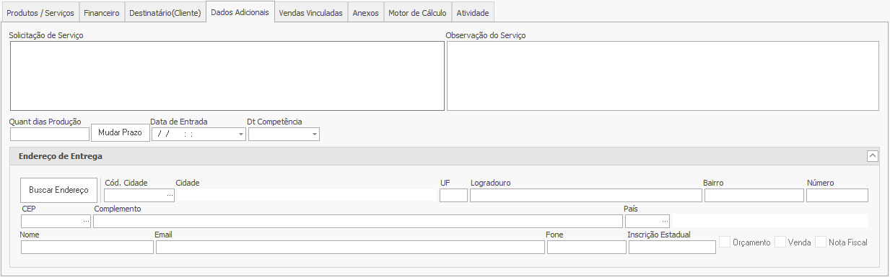

Solicitação de Serviço: Campo destinado ao preenchimento da solicitação específica do serviço, podendo ser enviado a produção e desta forma, evitar o retrabalho.
Observação do Serviço: Campo destinado ao preenchimento da observação para auxiliar em futuras conferências.
Quant dias Produção: Campo para indicar quantos dias levará para a produção do item.
Botão Mudar Prazo: Tem como função atualizar a data do campo Prometido Para, de acordo com a quantidade de dias definidos para a produção.
Data de Entrada: Campo destinado a informar a data do lançamento da venda.
Dt Competência: Campo destinado a informar a data de competência, ou seja, a data em que o serviço foi prestado.

Bloco Endereço de Entrega

Buscar Endereço: Botão destinado a buscar no cadastro do cliente o endereço de entrega. Após selecionado, irá apresentar a tela com todos os endereços cadastrados. (Aparentemente não funciona. Cadastrei endereço e não retorna ??)
Cód. Cidade: Campo destinado ao código da cidade, segundo o IBGE.
Cidade: Campo destinado ao nome da cidade em que será realizada a entrega.
UF: Campo destinado a sigla do estado em que será realizada a entrega.
Logradouro: Campo destinado ao endereço em que será realizada a entrega.
Bairro: Campo destinado ao nome do bairro onde será realizada a entrega.
Número: Campo destinado ao número onde será realizada a entrega.
Nome: Campo destinado ao nome do responsável pelo recebimento.
Email: Campo destinado ao endereço de e-mail inserido no cadastro.
Fone: Campo destinado ao número de telefone do responsável pelo recebimento.
Inscrição Estadual: Campo destinado à inscrição estadual da pessoa responsável pelo recebimento.
Orçamento: Caso selecionada, indica que o pedido se tornará um orçamento. ??
Venda: Caso selecionada, indica que o pedido se tornará uma venda ??
Nota Fiscal: Caso selecionada, indica que será emitida uma nota fiscal do pedido ??

Aba Vendas Vinculadas

Vendas agrupadas serão exibidas nesta aba. No grid de informações serão exibidos os registros e as respectivas colunas: Código, Sequência, Dt Emissão, Razão Social, Nota Fiscal, Dt. Faturamento, R$ SubTotal, R$ Total, Status, R$ Acréscimo, R$ Desconto, Tipo, Situação e Modelo.

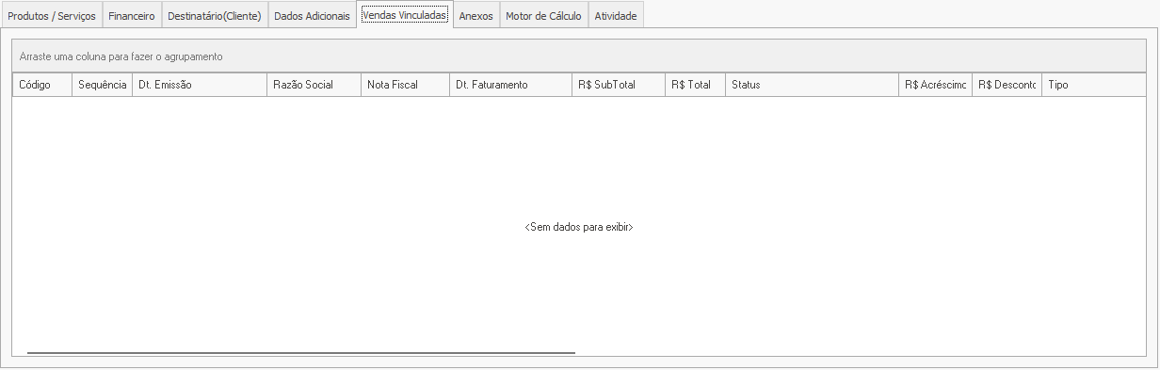

Aba Anexos

Esta aba tem por finalidade inserir todos os anexos que compõem a venda, podendo ser um arquivo de imagem ou texto.

Anexos: Os arquivos inseridos nesta pasta serão compartilhados somente com as vendas.
Produção: Os arquivos inseridos nesta pasta serão compartilhados com todos os protocolos de Produção.

Para a inserção dos arquivos, basta clicar em uma das três opções para definir a pasta de destino e posteriormente selecionar o arquivo e arrastá-lo para o bloco. Ou, através do clique com o botão direito do mouse dentro do bloco é possível criarmos um novo arquivo, e com um duplo clique sobre ele efetuamos sua abertura para a inserção dos dados.
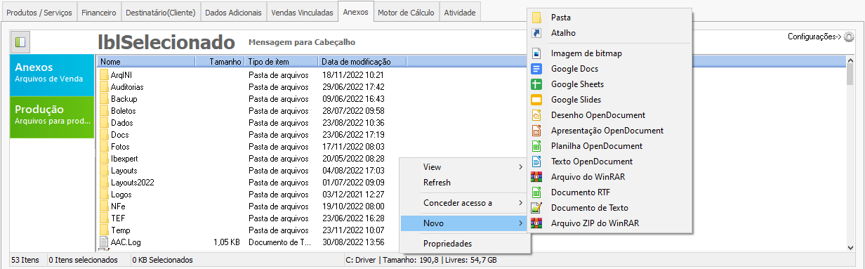

Após inserirmos todos os anexos, podemos selecionar a opção Refresh para atualizar as informações da tela.

Caso precise alterar o modo de visualização dos arquivos, é possível fazê-lo através da opção View.

Sendo necessário obter mais informações da pasta, clicando sobre a opção Propriedades será exibida uma janela com os respectivos dados.

(Ver Configuração dos Anexos)

Aba Motor de Cálculo

Ainda não sei descrever ??

Aba Atividade

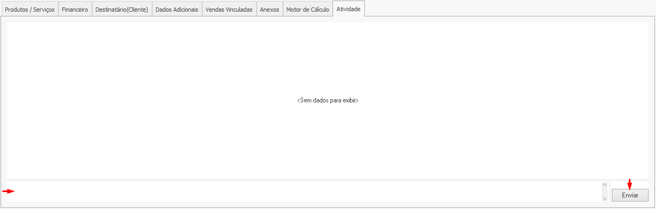
Exibe informações importantes sobre as alterações realizadas no pedido, como usuário, data, hora, quais campos foram alterados, seus valores anteriores e posteriores à alteração. Com um duplo clique sobre o registro selecionado, a janela do histórico será aberta para exibição de todos os detalhes sobre a alteração realizada.
Caso necessário inserir um novo registro, é possível fazê-lo através do campo indicado na imagem acima e clicando no botão Enviar.

Botões encontrados no painel à direita da tela:

Novo: Selecionado, faz com que os campos da tela entram em modo de edição para que seja realizado um novo pedido.
Confirmar: Guarda as informações que foram inseridas no cadastro e salva o novo registro no sistema.
Alterar: A tela entra em modo de edição para realizar as modificações no registro selecionado.
Cancelar: Interrompe o processo de cadastro de um novo registro ou edição, descartando as informações inseridas até o momento.
Excluir: Efetua a exclusão do registro selecionado.
Setas: Anterior/ Próximo: Funcionam para navegar entre os pedidos já cadastrados, sem a necessidade de efetuar uma nova consulta.
Consultar: Abre uma nova janela que exibe a listagem de todos os pedidos já cadastrados no sistema para pesquisa e seleção.

Menu: Apresenta as seguintes opções:
- Financeiro: Abre a tela do financeiro para que seja feita a verificação do lançamento.
- Clientes: Abre o cadastro do cliente.
- Reativar Venda: Caso a venda apresente o status de “Inativo”, é através desta opção que iremos ativá-la novamente.
- Retornar P/ Orçamento: Selecionado, altera o tipo do registro para orçamento.
- Verificar Estoque: Aparentemente, não executa. ??
- Duplicar Pedido: Não executa. ??
- Transferir pedido para a empresa: Caso exista mais de uma empresa cadastrada no sistema, essa opção permite realizar o envio do pedido para a empresa desejada.
- Código de Barras: Passando o mouse sobre essa opção, iremos encontrar:
  - Auto Preencher: Caso algum produto esteja sem código de barras, essa função irá inserir o código automaticamente.
  - Imprimir: Selecionando essa opção, a janela de confirmação será exibida para efetuar a listagem dos códigos que serão impressos. Veja abaixo:

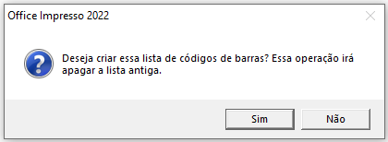
Clicando em Sim, será apresentada em seguida:
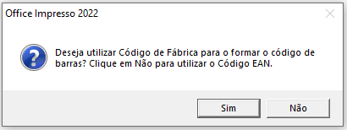
Nesta janela deverá ser informado se o código de fábrica será utilizado na formação do código de barras. Selecionada a opção, será aberta a tela de Impressão de Código de Barras. (Ver Impressão de Código de Barras)

- Lançar Crédito: Permite o lançamento de crédito para o cliente selecionado. (Ver Lançamento de Crédito)
- Faturar Modificado: Ainda não sei ??

Botão Ver Faturamento: Abre a venda correspondente, permitindo verificar o seu faturamento.
Não Pode Produzir: Marcando essa opção, o pedido ficará impedido de ser enviado à produção. ??
Botão Produção: Permite o envio do pedido à produção.
Sair: Executa a ação de sair da tela de pedido.

